Reporte de práctica # 1

Nombre: Roberto Torres Jiménez

Matrícula: 2123007798

Fecha: 29/Septiembre/2015
Conte

nido

1 Introducción 3
2 Resultados 4
2.1 Paso 1 4
2.2 Paso 2 4
3 Conclusiones 5

Introducción
Para alcanzar los objetivos de la practica se realizaron 3 programas cada vez mas completos.

- Objetivo 1: Conocerá la manera de compilar y ejecutar un programa en java desde la línea de comando
- Objetivo 2:Conocerá el propósito del método main() y la manera en que arrancan los programas en Java
- Objetivo 3: Conocerá la manera de crear objetos a partir de una clase.
- Objetivo 4: Conocerá la manera de interrogar y modificar el estado de un objeto, y el concepto de relación de dependencia.

Resultados
Describir los resultados de la práctica, incluyendo sub-secciones para cada paso particular

Paso 1
Compilación y ejecución de "Hola Mundo" en

Java
Como resultado se obtuvo la impresion en la terminal de la frase “Hola mundo”
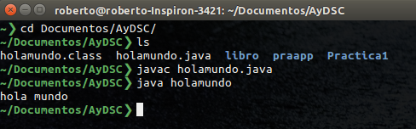

Paso 2

Creación de un primer objeto
Con la creación de un objeto se mando llamar al metodo inicia() con el cual se obtuvo la impresión en la terminal del mensaje “La aplicación ah iniciado...”

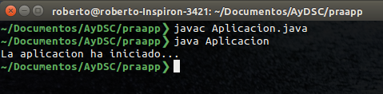
Paso 3
Relación de dependencia y creación de varios

objetos
Para este paso se crearon dos clases diferentes, en la clase Book se crearon los siguientes métodos:
Book()
getName()
getAuthor()
setCost()
getCost()
En clase Aplication se creo el método init() el cual se crean tres libros de autores distintos, después se solicitaba mostrar en pantalla la descripción de los libros tambien se realizo el cambio del precio de uno de los libros llamando al metodo getCost() y setCost(), por ultimo se creó la condición de que no se pudieran asignar valores negativos al costo de los libros.
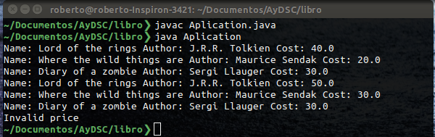

Conclusiones

Redactar conclusiones a la práctica retomando los objetivos y mencionando si se alcanzaron o no. En caso de que algún objetivo no se haya alcanzado, explicar la razón.

Objetivo | Resultado
Objetivo 1 | Si se alcanzó
Objetivo 2 | Se alcanzó parcialmente por xyz…
Objetivo 3 | No se alcanzó por xyz…

